

**课程论文（作业）**

**课程名称： 控制工程课程设计**

**课程报告： 控制工程课程设计报告**

**姓 名： 孙佳伟**

**学 号： 1715321017**

**专 业： 2017级自动化1班**

**学 院： 信息科学与工程学院**

**任课教师： 李平**

**成绩：**

**提交时间： 2020年 1月 9日**

摘要:异步电动机结构简单、运行可靠,得到大量应用,但调速困难是困扰异步电动机应用的一个重要难题。基于PLC技术,与变频器的配合组成变频调速系统实现三相异步电机的调速和调向控制,逻辑控制器控制变频器改变三相电源达到控制电机的效果。

关键词: 三相异步电动机；电机控制；P L C；变频器

**Abstract:** asynchronous motor is widely used because of its simple structure and reliable operation, but the difficulty of speed regulation is an important problem in the application of asynchronous motor. Based on PLC technology, a frequency conversion speed regulation system is composed with frequency converter to realize the speed regulation and direction control of three-phase asynchronous motor. The logic controller controls the frequency converter to change the three-phase power supply to achieve the effect of motor control.

**Key words**: three phase asynchronous motor; motor control; PLC; inverter

目录

**引言** 4

第一章 设计的目标、内容与具体任务 5

1.1 设计目标 5

1.2 设计内容 5

1.3设计具体任务 5

第二章 控制方案的设计 6

2.1 硬件结构介绍 6

2.1.1 PLC S7-300介绍 6

**2.1.2变频器介绍** 7

**2.1.3编码器介绍** 7

2.2 使用软件介绍 8

**2.2.1 SREP7介绍** 8

2.2.2 组态王介绍 9

第三章 控制程序设计 10

3.1程序设计 10

3.1.1 正反转程序设计 10

3.1.2 给定转速的转化程序段 11

3.1.3 模拟量输出程序段 11

3.1.4 高速计数器模块程序段 12

3.1.5 转速计算部分 13

3.1.6 PID输出模块 14

3.2 调试中遇到的问题 14

3.3 运行结果 14

第四章 总结 16

参考文献 17

# **引言**

电动机是用来拖动某种生产机械的动力设备，所以需要根据工艺要求调节其转速，而用于完成这项功能的自动控制系统就被称为调速系统。目前调速系统分为交流调速和直流调速系统，由于直流调速系统的调速范围广、静差率小、稳定性好以及具有良好的动态性能，因此在相当长的时间内，高性能的调速系统几乎都采用直流调速系统，但近年来，随着电子工业与技术的发展，高性能的交流调速系统也日趋广泛。单闭环直流电机调速系统在现代生活中的应  
用越来越广泛，其良好的调速性能及低廉的价格越来越被大众接受。单闭环直流电机调速系统由整流变压器、晶闸管整流、调速装置、电动机、闭环控制系统等组成，我们可以通过改变晶闸管的控制角来调节转速。三相异步电动机使用广泛,机械制作精简便于维护修理,可节约生产费用,电能转化能力强,调控简单有效等特点,在工农业生产和人类居住得到广泛应用。本文针对异步电动机调速的问题,采用PLC技术,实现PLC控制三相异步电机系统,以PC组态软件为上位机,PLC为控制器,对变频器和电机实施控制,达到调控电动机的效果。

# 设计的目标、内容与具体任务

## 1.1 设计目标

利用三菱S7-300PLC控制电机的正反转并能实现电机调速。

## 1.2 设计内容

利用STEP7软件和组态王软件分别编写PLC程序和上位机界面并使之连接起来实现用西门子S7-300PLC控制电机的转动并且实现调速功能，还要在上位机界面实现对电机转速的控制和反馈测量，并能在上位机界面看到电机的转速曲线图。

## 1.3设计具体任务

利用组态王实现对电机转速的控制，并且能控制电机正反转，还要在组态王的界面实现对电机转速的监控；在PLC上增加一个硬件开关，实现软硬件开关都能对电机进行控制；能够更改PLC的IO地址；能够改变PLC的模拟量输出口。

设计要求：

1.电机转速能准确达到设定值

2.可以根据设定值准确跟踪设定值转速。

3.能够通过上位机实时监控系统的状态，并且通过组态王输入设定值。

# 控制方案的设计

## 2.1 硬件结构介绍

## 2.1.1 PLC S7-300介绍

S7-300是德国西门子公司生产的可编程序控制器(PLC)系列产品之一。其模块化结构、易于实现分布式的配置以及性价比高、电磁兼容性强、抗震动冲击性能好，使其在广泛的工业控制领域中，成为一种既经济又切合实际的解决方案。

PLC工作原理：PLC采用循环执行用户程序的方式。OB1 是用于循环处理的组织块（主程序），它可以调用别的逻辑块，或被中断程序（组织块）中断。在起动完成后，不断地循环调用OB1，在OB1 中可以调用其它逻辑块(FB, SFB, FC 或SFC)。循环程序处理过程可以被某些事件中断。在循环程序处理过程中，CPU 并不直接访问I/O模块中的输入地址区和输出地址区，而是访问CPU 内部的输入/输出过程映像区（在CPU的系统存储区）

在我们这次的实验中与PLC的连接用到以下几个接口：3（ X15 ）、4（ X16 ）接线端口连接PLC输出模拟电压信号，实现电机调速。5（X12）、6（X13）接线端口连接PLC数字信号，实现电机正反转。

|  |
| --- |
|  |
| 图1 s7-300PLC引脚分布图 |

### 2.1.2变频器介绍

变频器（Variable-frequency Drive，VFD）是应用变频技术与微电子技术，通过改变电机工作电源频率方式来控制交流电动机的电力控制设备。

变频器主要由整流（交流变直流）、滤波、逆变（直流变交流）、制动单元、驱动单元、检测单元微处理单元等组成。变频器靠内部IGBT的开断来调整输出电源的电压和频率，根据电机的实际需要来提供其所需要的电源电压，进而达到节能、调速的目的，另外，变频器还有很多的保护功能，如过流、过压、过载保护等等。随着工业自动化程度的不断提高，变频器也得到了非常广泛的应用。

### 2.1.3编码器介绍

编码器（encoder）是将信号（如比特流）或数据进行编制、转换为可用以通讯、传输和存储的信号形式的设备。编码器把角位移或直线位移转换成电信号，前者称为码盘，后者称为码尺。增量式编码器是将位移转换成周期性的电信号，再把这个电信号转变成计数脉冲，用脉冲的个数表示位移的大小。绝对式编码器的每一个位置对应一个确定的数字码，因此它的示值只与测量的起始和终止位置有关，而与测量的中间过程无关。 我们本次实验使用的是欧姆龙编码器。

|  |
| --- |
|  |
| 图2 本次实验使用的欧姆龙编码器 |

欧姆龙（OMRON）编码器是由欧姆龙集团研发的一款知名编码器。

编码器把角位移或直线位移转换成电信号，前者成为码盘，后者称码尺．按照读出方式编码器可以分为接触式和非接触式两种．接触式采用电刷输出，一电刷接触导电区或绝缘区来表示代码的状态是"1”还是“0”；非接触式的接受敏感元件是光敏元件或磁敏元件，采用光敏元件时以透光区和不透光区来表示代码的状态是"1”还是"0”，通过"1”和“0”的二进制编码来将采集来的物理信号转换为机器码可读取的电信号用以通讯、传输和储存。

欧姆龙（OMRON）编码器是用来测量转速的装置，光电式旋转编码器通过光电转换，可将输出轴的角位移、角速度等机械量转换成相应的电脉冲以数字量输出（REP）。它分为单路输出和双路输出两种。技术参数主要有每转脉冲数（几十个到几千个都有），和供电电压等。单路输出是指旋转编码器的输出是一组脉冲，而双路输出的旋转编码器输出两组A/B相位差90度的脉冲，通过这两组脉冲不仅可以测量转速，还可以判断旋转的方向。

## 2.2 使用软件介绍

### 2.2.1 SREP7介绍

西门子STEP7是用于SIMATIC S7-300/400站创建可编程逻辑控制程序的标准软件，可使用梯形图逻辑、功能块图和语句表进行编程操作。

在常规功能之外还具备以下的特点:

DK 3964 R/RK 512 等标准协议已经集成到控制器内，不需要额外驱动

MPI 接口 集成 modem 支持: 内置modem 功能，可进行远程编程、诊断或数据传输

编程不需 MPI 转换器，直接通过PC上的 RS232 口

现场总线通讯功能. 控制器功能中已集成了Profibus DP Master / Slave, Profibus FMS 和 LONWorks.

利用web server进行监控. 储存 HTML 网页、图片、PDF 文件等到控制器里供通用浏览器查看

扩展操作系统功能 如保护技术秘密，防止被非法查看或复制

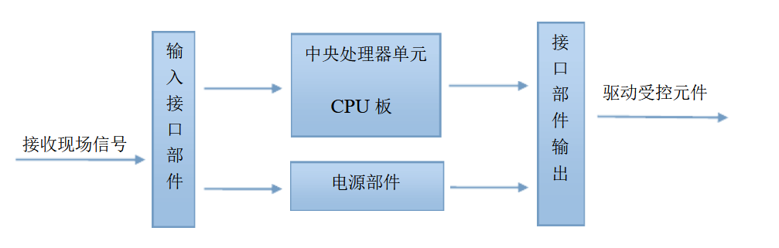用Siemens 原装Step7编程

图表 3 PLC控制过程

直接运行Step7程序，毋需转换

兼容普遍使用的编程环境，使用熟悉的编程测试功能

用STL, LAD, FBD编程

使用Siemens工程工具，监视修改变量，程序状态等

相同指令集 (Siemens S7-300 和S7-400系列)

一些特殊功能，如 串口通讯、计数等可在系统功能 (SFCs)中编辑

### 2.2.2 组态王介绍

　组态王kingview6.55是亚控科技根据当前的自动化技术的发展趋势，面向低端自动化市场及应用，以实现企业一体化为目标开发的一套产品。该产品以搭建战略性工业应用服务平台为目标，集成了对亚控科技自主研发的工业实时数据库(KingHistorian) 的支持，可以为企业提供一个对整个生产流程进行数据汇总、分析及管理的有效平台，使企业能够及时有效地获取信息，及时地做出反应，以获得最优化的结果。

但要注意在安装完成后，还需要安装PC Adapter usb A2驱动，使得电脑能够连接上PLC

# 控制程序设计

## 3.1程序设计

### 3.1.1 正反转程序设计

图表 5正转程序段

图表 4 反转程序段

正转部分使用M0.0，M0.1 两个辅助继电器，做一个互锁，用来防止Q124.2，Q124.1 两个输出继电器同时输出。Q124.2，Q124.1 两个对应PLC物理端口。M41.0为软件总开关，M0.0对应于组态王中的反转开关，M0.1对应于组态王中的正转开关。M41.0对应于组态王中的启动停止开关。

### 3.1.2 给定转速的转化程序段

图表 6 给定转速的转换程序段

给定转速为一个0-1400n/min的数字，电机的实际控制输出模块为一个百分比制，0-100。需要对两个数据进行一个转换，将输入的转速除以（divide）14，转化为一个百分比制。

### 3.1.3 模拟量输出程序段

图表 7 模拟量输出程序段

模拟量输出模块，输出下限为0，输出上限为100。PQW752为输出端口。

### 3.1.4 高速计数器模块程序段

图表 8高速计数器程序段

高速计数器模块，SW_GATE(软件名)需要设置为1，JOB_REQ需要设置为1，端口MEAS为高速计数器读取数据的输出端口，使用数据寄存器MD100存储高速计数器读取到的脉冲值。

### 3.1.5 转速计算部分

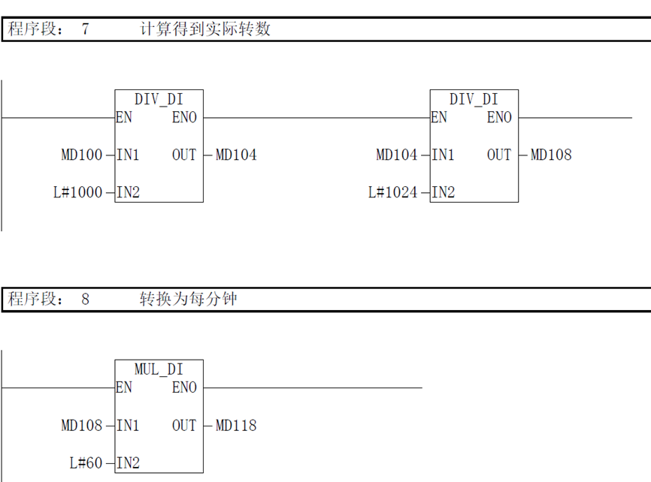编码器为1024线，每旋转一圈产生1024个脉冲，故需要先除以1024转为圈数，在乘以60，转化为每分钟旋转圈数。

图表 9转速计算部分程序段

### 3.1.6 PID输出模块

|  |  |
| --- | --- |
|  |  |
| 图表10 PID模块程序段 | |

## 3.2 调试中遇到的问题

在调试过程中，发现高速计数器模块一直没有无法正常工作，在检查PLC的硬件是正常后，检查出是计数器工作模式设置为连续计数并设置不完全，在更改为频率计数和重启软件后可以实现计数。

在后续的调试过程中发现电机只能朝一个方向转动，在检查程序和PLC无误后，发现是变频器控制面板设置不完全，不仅需要将P700和P1000设置为2，还需将P701和P702分别设为1、2。

## 3.3 运行结果

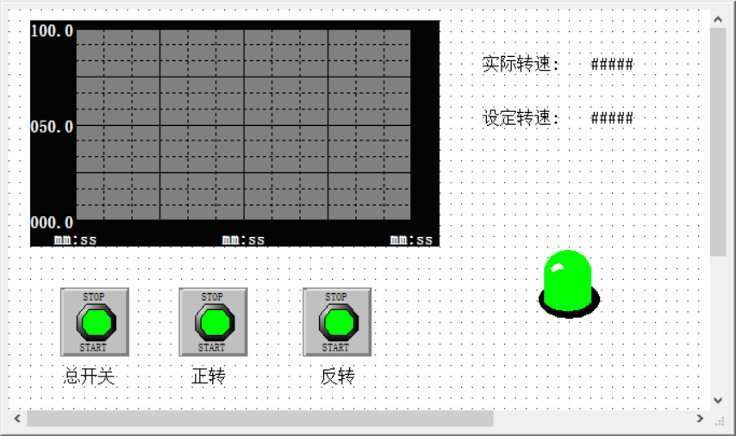

图表 11 组态王界面

# 第四章 总结

本次课程设计我们利用三菱S7-300PLC设计程序，实现了对电机正反转和电机转速的控制，这次课设还是让我们收获颇多。通过这次设计实践。我学会了PLC的基本编程方法，对PLC的工作原理和使用方法也有了更深刻的理解。在对理论的运用中，提高了我们的工程素质，在没有做实践设计以前，我们明白的都是思想上的，对一些细节不加重视，当我们把自己想出来的程序与到PLC中的时候，问题出现了，虽然可以运行，就是运行的结果和要求的结果不相贴合。能解决一个个在调试中出现的问题，我们对plc的理解得到加强，看到了实践与理论的差距。

此次设计以分组的方式进行调试，大家相互帮助，都比较好的完成了此次课程设计。由于平时大家都是学理论，没有过实际开发设计的经验，拿到的时候都不明白怎样做。但透过各方面的查资料并学习。我们基本学会了PLC程序设计的步聚和基本方法。分组工作的方式给了我与同学合作的机会，提高了与人合作的意识与潜力。透过合作，我们的合作意识得到加强，合作潜力得到提高。

# 参考文献

[1]姜雪;刘思哲;李志强;;数字PID控制器在配煤系统中的应用[J];山东科技大学学报(自然科学版);2006年01期

[2]李凯;叶苗;;自动控制技术在水处理系统中的应用[J];甘肃农业;2006年11期

[3]罗庚兴;宁玉珊;;基于PLC的步进电动机控制[J];机电工程技术;2007年10期

[4]许仙珍;陈小强;;ActiveX技术在电厂循泵控制系统中的应用[J];微计算机信息;2007年28期

[5]陆辉;;可编程控制器PLC[J];中国高新技术企业;2007年10期

[6]郭东平;;基于西门子S7-300 PLC对三相步进电机的控制[J];科技风;2009年12期

[7]徐金林;;可编程序控制器(PLC)的实际应用[J];宁夏机械;2005年04期

[8]童志宝;;基于PLC控制的电容储能脉冲焊机[J];机电产品开发与创新;2005年06期

[9]秦玉强;;电磁调速电动机在取制样的PLC应用[J];科技信息;2006年S2期

[10]江纯清;用可编程序控制器实现数码显示[J];轴承;2002年12期

[11]傅宇;洪源;;基于PLC的步进电机通用控制器的设计[J];起重运输机械;2007年10期

[12]曹建荣;;PLC在电梯改造中的应用[J];电气自动化;2001年04期

[13]王志凯,郭宗仁,李琰;基于PLC的有载分接开关控制器的研制[J];机床电器;2003年02期

[14]姚海菊;王彦召;张静;张贞瑞;;PLC控制系统在中央空调上的应用介绍[J];自动化技术与应用;2008年02期

[15]王鸣进;FX2N可编程控制器在2×125/32t门式起重机中的应用[J];青海电力;2002年04期

[16]季必玉;;比例阀与控制器在举升系统中的应用[J];伺服控制;2007年05期

[17]桑波,赵宏,谭玉山;PLC在PNF机自动控制中的应用[J];电工技术杂志;2002年11期

[18]钱兵,吕国芳,王强;PLC在热处理生产线中的应用[J];自动化与仪表;2002年03期

[19]杨明建;基于PLC的计量泵行程控制[J];流体机械;2003年11期

[20]谢祖刚,陶国良,周洪;带网络通信功能的PLC在模块生产线上的应用[J];液压与气动;2002年07期